Как проверить контрагента:
новый сервис от Банка России
Обращаем внимание на Информацию Банка России от 20.09.2024.

 | ИЗ ДОКУМЕНТА ВЫ УЗНАЕТЕ  01.10.2024 Банк России откроет доступ к сервису по проверке уровня риска бизнеса на платформе «Знай своего клиента». С помощью нового сервиса можно будет узнать, относится ли организация либо ИП к высокому уровню риска совершения подозрительных операций. Проверить можно будет как себя, так и своих контрагентов. Это позволит снизить риски взаимодействия с недобросовестными компаниями.
 | КАК НАЙТИ ДОКУМЕНТ В КОНСУЛЬТАНТПЛЮС  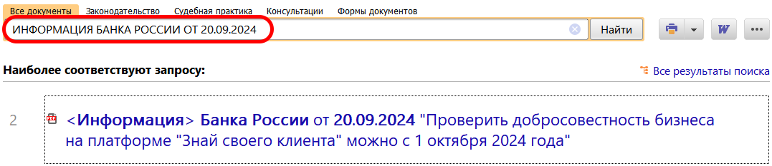
 | ДОПОЛНИТЕЛЬНАЯ ИНФОРМАЦИЯ  О том, как проверить добросовестность контрагента, читайте в Готовом решении: Как проявить должную осмотрительность и подтвердить обоснованность налоговой выгоды (КонсультантПлюс, 2024).
 | 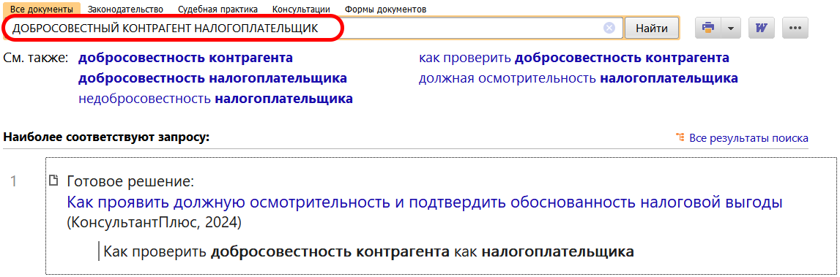
1

